4.5 假分数化成整数或带分数导学案
日期： 班级： 姓名： 组别： 自我评价： 教师评价：
【学习目标】
1.理解带分数的意义，能正确读写带分数。
2.掌握假分数化成整数或带分数的方法，能熟练进行转化。
3.理解能化成整数的假分数的分子与分母的关系。
【学习重点、难点】
1.假分数化成整数或带分数的计算方法。
2.理解带分数是整数和真分数的合成数，掌握除法转化的思路。
【基础部分】
温故知新
1.判断下列分数是真分数还是假分数：$\frac{4}{4}$（ ）、$\frac{10}{5}$（ ）、$\frac{11}{4}$（ ）、$\frac{8}{3}$（ ）。
2.口算：4÷4=（ ）、10÷5=（ ）、28÷7=（ ）、11÷4=（ ）
自主探究
3.把下列假分数化成整数，并思考方法：
$\frac{4}{4}$=（ ）、$\frac{10}{5}$=（ ）、$\frac{28}{7}$=（ ）；
发现：能化成整数的假分数，分子是分母的（ ）。
4.概念认知：$1\frac{1}{3}$读作（ ），它由（ ）和（ ）合成，这样的数叫作（ ）。
【要点部分】
5.把$\frac{11}{4}$化成带分数的方法：
方法一：$\frac{11}{4}$里有（ ）个$\frac{1}{4}$，8个$\frac{1}{4}$是（ ），3个$\frac{1}{4}$是（ ），合起来是（ ）。
方法二：假分数化成整数或带分数，用（ ）÷（ ），商作（ ）部分，余数作（ ）部分的分子，分母（ ）。
列式：$\frac{11}{4}$=（ ）÷（ ）=（ ）。
6.先用假分数表示下面的涂色部分，再改写成带分数。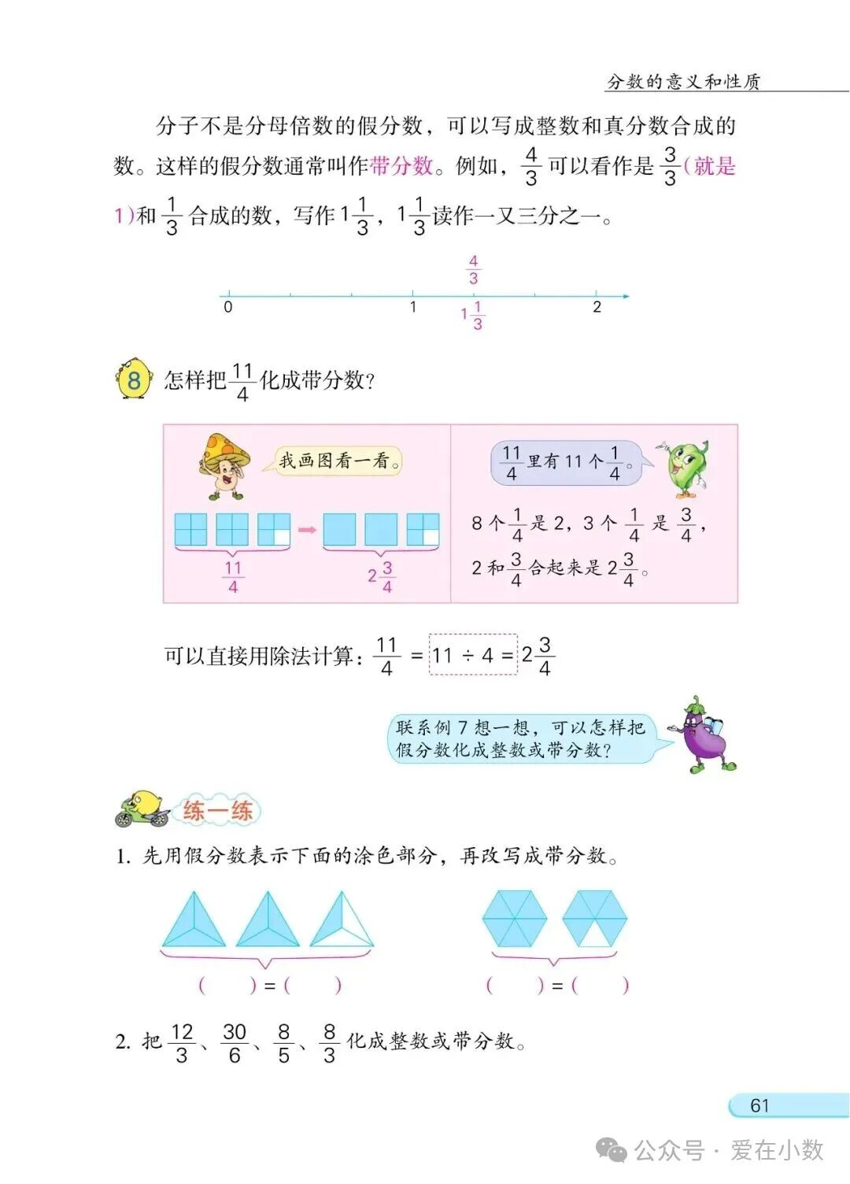
7.把下列假分数化成整数或带分数：
$\frac{12}{3}$= $\frac{30}{6}$= $\frac{8}{5}$=
$\frac{8}{3}$= $\frac{19}{7}$= $\frac{50}{9}$=

【拓展部分】
8.一个假分数，分子是25，化成带分数后整数部分、分子、分母是三个连续的自然数，这个带分数是多少？★

【目标检测】
1.填空题：
（1）$\frac{28}{7}$化成整数是（ ），因为28是7的（ ）；
（2）$\frac{17}{6}$=（ ）÷（ ）=（ ）（带分数）。
（3）1=$\frac{（ ）}{1}$ 1=$\frac{（ ）}{2}$ 2=$\frac{（ ）}{3}$ 2=$\frac{（ ）}{4}$
2.把下列假分数化成整数或带分数：
$\frac{15}{15}$= $\frac{52}{13}$= $\frac{41}{4}$= $\frac{23}{3}$=
$\frac{50}{9}$= $\frac{10}{2}$= $\frac{24}{6}$= $\frac{7}{1}$=
3.把下列带分数化成假分数：
$1\frac{1}{2}$=（ ） $3\frac{3}{4}$=（ ） $6\frac{2}{3}$=（ ）
4.在直线上面的里填假分数，下面的里填带分数。
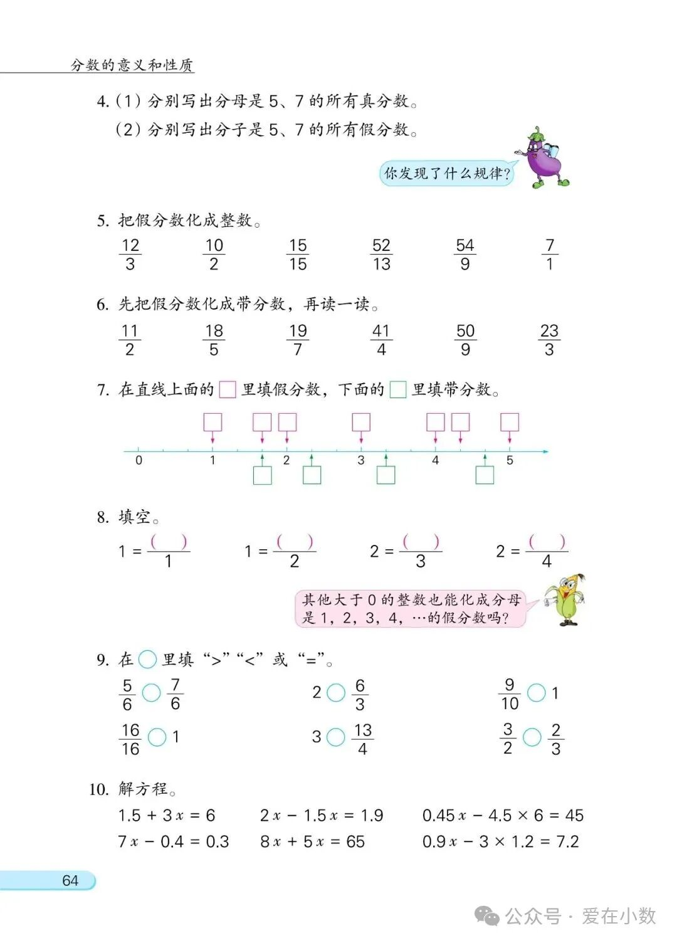
5.在○里填“>”“<”或“=”。
